Міністерство охорони здоров’я України
Харківський національний медичний університет

СТЕБЛЯНКО АНТОН ОЛЕКСАНДРОВИЧ

УДК: 616.31-002.31-089-085. 322-085.19(043.3)

ФІТОТЕРАПІЯ ТА ЛАЗЕРНЕ ОПРОМІНЮВАННЯ В КОМПЛЕКСНОМУ ЛІКУВАННІ ГОСТРИХ ГНІЙНИХ ЗАХВОРЮВАНЬ ПОРОЖНИНИ РОТА

14.01.22 – стоматологія

Автореферат
дисертації на здобуття наукового ступеня
кандидата медичних наук

Харків – 2019

Дисертацією є рукопис.

Робота виконана у Харківському національному медичному університеті МОЗ України

Науковий керівник:
доктор медичних наук, професор Григоров Сергій Миколайович,
Харківський національний медичний університет МОЗ України,
завідувач кафедри хірургічної стоматології та щелепно-лицевої хірургії.

Офіційні опоненти:
доктор медичних наук, професор Лісова Ірина Григорівна,
Харківська медична академія післядипломної освіти МОЗ України, завідувач кафедри хірургічної стоматології та щелепно-лицевої хірургії і стоматології;

доктор медичних наук, професор Аветіков Давид Соломонович,
Українська медична стоматологічна академія МОЗ України, м. Полтава, завідувач кафедри хірургічної стоматології та щелепно-лицевої хірургії з пластичною та реконструктивною хірургією голови та шиї.

Захист відбудеться «____»_____________ 2019 р. о _____ годині на засіданні спеціалізованої вченої ради Д 64.600.02 при Харківському національному медичному університеті МОЗ України за адресою: 61022, м. Харків, пр. Науки, 4; тел. (057) 707-73-27.

З дисертацією можна ознайомитись у бібліотеці Харківського національного медичного університету МОЗ України за адресою: 61022, м. Харків, пр. Науки, 4; тел. (057) 707-73-27.

Автореферат розісланий «_____»________________ 2019 р.

Вчений секретар
спеціалізованої вченої ради Д64.600.02
кандидат медичних наук, доцент Т. Г. Хмиз

ЗАГАЛЬНА ХАРАКТЕРИСТИКА РОБОТИ
Актуальність теми дослідження. Серед актуальних проблем хірургічної стоматології питання вдосконалення способів лікування гнійно-запальних захворювань щелепно-лицевої ділянки посідає одне з провідних місць (Г. Рузін, 2014; О. Рак, 2016; Д. Аветіков, 2017).
До числа таких захворювань належить гострий гнійний одонтогенний періостит щелеп (ГГОПЩ), здатний призвести до таких ускладнень, як абсцес та флегмона обличчя та шиї, одонтогенний остеомієліт та верхньощелепний синусит, медіастеніт, сепсис тощо (А. Настуєва, 2016, І. Лісова, 2017). Висока частота трапляння, тяжкість перебігу та недосконалість лікування гострого гнійного одонтогенного періоститу щелеп потребують особливої уваги з боку науковців та фахівців (І. Походенько-Чудакова та співавт., 2016).
Незважаючи на певні успіхи, досягнуті останніми роками в лікуванні ГГОПЩ, проблема пошуку нових методів хірургічного, терапевтичного, фізичного або поєднаного впливу продовжує залишатися актуальною (А. Кабанова та співавт., 2016).
У теперішній час для місцевого лікування періоститу поряд із розтином гнійного вогнища використовують синтезовані антибактеріальні та протизапальні препарати, але більшість із них мають низку побічних ефектів, тому особливий інтерес викликає застосування комбінованих рослинних препаратів, можливості яких у стоматологічній практиці вивчені недостатньо (Р. Джиоєва, 2014, О. Тимофєєв, 2017; В. Свіжак, 2018).
Одним із перспективних напрямів у комплексному лікуванні стоматологічних захворювань вважають використання комбінованих фітопрепаратів (КФП), спектр лікувальної дії яких значно підсилюється та дає можливість їх цілеспрямованого застосування в залежності від фази ранового процесу та особливостей перебігу захворювання (О. Ганчо, 2016). У післяопераційному періоді знеболюючі, антибактеріальні, протизапальні властивості КФП дозволяють одночасно впливати на різні ланки патогенезу та симптоми захворювання. У більшості випадків фітопрепарати не мають алергічних, мутагенних властивостей, легко всмоктуються, а також беруть участь у процесах тканинного обміну (О. Тимофєєв, Н. Ушко, 2017; Т. Самбукова, 2017). М'який вплив їх компонентів на мікробну флору в умовах ранового процесу прискорює загоєння і дозволяє у більшості випадків виключити використання синтетичних та сильнодіючих протимікробних медикаментозних препаратів (В. Шманько та співавт., 2015; Т. Самбукова, 2017).
Останнім часом у післяопераційному періоді лікування хворих на гнійно-запальні захворювання щелепно-лицевої ділянки з успіхом використовується низькоінтенсивне лазерне випромінювання (НІЛВ), місцеве застосування якого впливає на основні ланки запальної реакції, активує трансмембранні механізми клітин, переносить біологічно активні речовини, одночасно може бути застосовано з іншими лікарськими засобами, позитивно впливає на їх фармакодинаміку та фармакокінетику, не має значної кількості побічних ефектів (Н. Кізилова та співавт., 2016; С. Москвін, 2016; В. Бургонський, 2018).
На думку багатьох дослідників, найбільш виправданим є місцеве використання лазерного випромінювання низької інтенсивності в поєднанні з лікарськими препаратами – лазерофорез (О. Рак, 2016; В. Улащик, 2017).
Питання поєднаного використання НІЛВ та КФП при лікуванні ГГОПЩ щелеп є недостатньо вивченим, тому дослідження в цьому напрямку є своєчасними, перспективними та такими, що дозволять істотно оптимізувати місцеве лікування гнійних ран у післяопераційному періоді, корегувати загальний стан хворих та підвищити ефективність лікування.
Зв'язок роботи з науковими програмами, темами, планами. Дисертаційна робота є фрагментом комплексної НДР Харківського національного медичного університету МОЗ України «Характер, структура та лікування основних стоматологічних захворювань» (номер державної реєстрації 0116U004975 2016-2018 рр.). Здобувач був виконавцем окремих фрагментів зазначеної теми.
Мета дослідження: підвищення ефективності лікування хворих на гострий гнійний одонтогенний періостит щелеп шляхом місцевого використання комбінованого фітопрепарату в поєднанні з низькоінтенсивним лазерним випромінюванням.
Досягнення поставленої мети передбачало виконання таких завдань:
- Розробити спосіб місцевого лікування гострого гнійного одонтогенного періоститу щелеп з використанням комбінованого фітопрепарату та низькоінтенсивного лазерного випромінювання.
- Провести порівняльну оцінку антибактеріальної дії комбінованих фітопрепаратів, низькоінтенсивного лазерного випромінювання та їх поєднаного застосування in vitro та обґрунтувати вибір комбінованого фітопрепарату для місцевого застосування у комплексному лікуванні хворих на гострий гнійний одонтогенний періостит щелеп.
- Дослідити перебіг гострого гнійного одонтогенного періоститу щелеп при використанні різних способів лікування за результатами клінічних та планіметричних методів дослідження.
- Провести оцінку ефективності розробленого способу лікування хворих на гострий гнійний одонтогенний періостит щелеп за результатами параклінічних методів дослідження.
Об’єкт дослідження: гострий гнійний одонтогенний періостит щелеп.
Предмет дослідження: клінічні та гематологічні показники; біохімічні та біофізичні показники ротової рідини у хворих на гострий гнійний одонтогенний періостит щелеп; еталонні штами мікроорганізмів до та після застосування комбінованого фітопрепарату та низькоінтенсивного лазерного випромінювання.
Методи дослідження: клінічні – для оцінювання стоматологічного і соматичного стану хворих та визначення ефективності лікування; планіметричні – для оцінки динаміки зміни площі післяопераційної рани; гематологічні – для кількісного аналізу показників крові та визначення динаміки перебігу захворювання; біохімічні – для визначення рівня ендогенної інтоксикації; біофізичні – для обґрунтування ефективності методів лікування; статистичні – для оброблення та аналізу результатів досліджень.
Наукова новизна одержаних результатів. Науково обґрунтовано та розроблено новий спосіб місцевого лікування гострого гнійного одонтогенного періоститу щелеп, заснований на використанні комбінованого фітопрепарату, до складу якого входять кореневища лепехи, квітки нагідок, ромашки, софори японської, листя кропиви та чистотілу, плоди шипшини в поєднанні з низькоінтенсивним лазерним випромінюванням у післяопераційному періоді (Патент на корисну модель №130086 від 26.11.2018 р., Бюл. № 22).
Доповнено наукові дані, що комбінований фітопрепарат у поєднанні з низькоінтенсивним лазерним випромінюванням має антимікробну активність у 6,4 раза вищу, ніж комбінований фітопрепарат, та у 91,8 раза вищу, ніж нізькоінтенсивне лазерне випромінювання, використане окремо. Доведено, що ефективність використання фітопрепарату у поєднанні з низькоінтенсивним лазерним випромінюванням полягає у достовірному (U=5,8; р<0,000000) зменшенні клінічних проявів захворювання на четверту добу спостереження у 6,5 раза у порівнянні з традиційним лікуванням та у 5 разів у порівнянні з традиційним лікуванням разом із місцевим використанням комбінованого фітопрепарату. Визначено відсутність больових відчуттів у 88% хворих, яких лікували розробленим способом, у 17% хворих, яким додатково до традиційного лікування місцево застосовували комбінований фітопрепарат, та лише у 10% хворих при традиційному лікуванні. Доведено достовірне зменшення площі операційної рани у порівнянні з вихідним станом на 65% при розробленому способі лікування проти 59% при традиційному лікуванні та місцевому застосуванні комбінованого фітопрепарату та на 42% – при традиційному лікуванні.
Дістало подальшого розвитку питання особливостей перебігу запального процесу при гострому одонтогенному періоститі щелеп, який проявляється достовірним (U=106,0; p=0,00000; U=115,5; p=0,000000) зниженням вмісту у ротовій рідині молекул середньої маси (МСМ₂₅₄ і МСМ₂₈₀) на 33% і 28% відповідно у хворих, яких лікували розробленим способом, та лише на 15% і 14% та 21% і 23% відповідно у хворих при традиційному лікуванні та традиційному лікуванні із застосуванням фітопрепарату місцево.
Розширені знання про вплив комбінованого лікування на рівень ендогенної інтоксикації та запальної реакції, що підтверджується достовірним (U=145,0; p=0,000001) зниженням вмісту С-реактивного білку у ротовій рідині на 44% у хворих, яких лікували розробленим способом.
Доповнено знання щодо інформативності методу дослідження ротової рідини у раманівському випромінюванні та використання даного методу для оцінювання ефективності лікування стоматологічних захворювань, доведено достовірне (U=0; р=0,00000) зниження інтенсивності випромінювання у спектрах комбінаційного розсіювання ротової рідини у порівнянні з вихідним рівнем на 95% у групі хворих, що лікувалися розробленим способом, на 74% – при традиційному лікуванні з місцевим використанням фітопрепарату та на 34% – при традиційному лікуванні.
Практичне значення одержаних результатів. На підставі клініко-лабораторних досліджень науково обґрунтовано і запропоновано для практичної охорони здоров’я новий спосіб лікування хворих на гострий гнійний одонтогенний періостит щелеп з використанням у післяопераційному періоді комбінованого фітопрепарату, до складу якого входять кореневища лепехи, квітки нагідок, ромашки, софори японської, листя кропиви та чистотілу, плоди шипшини у поєднанні з низькоінтенсивним лазерним випромінюванням – лазерофорез. Доведена доцільність їх поєднаного застосування для підвищення ефективності лікування.
Запропоновано використання комп’ютерної програми ImageJ для аналізу результатів планіметричних досліджень післяопераційної рани в клініці хірургічної стоматології.
Удосконалено метод щодо визначення ендогенної інтоксикації, а саме за показниками вмісту у ротовій рідині хворих на гострий гнійний одонтогенний періостит щелеп молекул середньої маси та С-реактивного білка.
Запропоновано використання методу дослідження ротової рідини в раманівському випромінюванні для визначення ефективності місцевого лікування хворих на гострий гнійний одонтогенний періостит щелеп.
Отримані результати досліджень впроваджені в практику лікування хворих у стоматологічному відділенні Комунального некомерційного підприємства Харківської обласної ради «Обласна клінічна лікарня», відділенні щелепно-лицевої хірургії Вінницької обласної клінічної лікарні імені М. І. Пирогова, Університетському стоматологічному центрі ХНМУ МОЗ України, комунальному закладі охорони здоров’я «Харківська міська стоматологічна поліклініка №3», комунальному некомерційному підприємстві «Міська стоматологічна поліклініка №4» Харківської міської ради. Результати наукової роботи впроваджені в учбовий процес на кафедрі хірургічної стоматології та щелепно-лицевої хірургії ХНМУ МОЗ України, а також у навчальний процес кафедри хірургічної стоматології та щелепно-лицевої хірургії Вінницького національного медичного університету імені М. І. Пирогова.
Особистий внесок здобувача. Разом із науковим керівником дисертації розроблено науковий напрям і визначено тему дослідження, сформульовані мета та завдання. Здобувачем особисто було проведено інформаційно-патентний пошук та аналіз наукової літератури, яка стосується питань діагностики, перебігу та лікування гострих запальних процесів щелепно-лицевої ділянки, у тому числі гострого гнійного одонтогенного періоститу щелеп. Здобувач обґрунтував та розробив спосіб лікування гнійних ран у післяопераційному періоді у хворих на гострий гнійний одонтогенний періостит щелеп з використанням комбінованого фітопрепарату у поєднанні з низькоінтенсивним лазерним випромінюванням. Автор самостійно виконав обстеження та лікування 93 хворих із досліджуваною патологією. Здобувач провів усі клінічні спостереження, брав участь у проведенні лабораторних досліджень, виконав систематизацію та узагальнення отриманих результатів. Зробив статистичну обробку та оформлення отриманих даних у вигляді рисунків (фото), діаграм, таблиць, графіків. Дисертантом були самостійно написані всі розділи, під керівництвом наукового керівника обґрунтовані та сформовані висновки, практичні рекомендації. Автором проведено впровадження отриманих результатів у практичну діяльність.
Апробація результатів дисертації. Результати досліджень та основні положення роботи висвітлені у доповідях на: міжвузівській конференції молодих вчених та студентів «Медицина третього тисячоліття» (Харків, 2016); International Scientific Interdisciplinary Congress for medical students and young doctors (Kharkiv, 2016, 2017, 2018 р.); International Scientific Conference Czech Republic (Karlovy Vary – Ukraine, Kyiv 2017 р.); міжнародній науково-практичній конференції «Сhernivtsi international medical conference (Сimec)2» (Чернівці, 2017 р.); науково-практичній конференції з міжнародною участю «Актуальные проблемы современной стоматологии» (Самарканд, 2017 р.); 71-й науково-практичній конференції студентів та молодих вчених з міжнародною участю «Актуальные проблемы современной медицины» (Самарканд, 2017 р.); науково-практичній конференції за участю міжнародних спеціалістів «Актуальна стоматологія. Наука, практика, педагогіка» та «Сучасні аспекти в лікуванні та реабілітації пацієнтів з патологією щелепно-лицевої ділянки» (Харків, 2018 р.); міжобласній слобожанській науково-практичній конференції молодих вчених та фахівців-стоматологів, присвяченій 40-річчю відновлення стоматологічних кафедр Харківського національного медичного університету (Харків, 2019 р.); науково-практичній конференції з міжнародною участю «Сучасні тенденції та перспективи розвитку стоматологічної освіти, науки та практики» (Харків, 2019 р.), 12th International Scientific Conference «Environment and the condition of the oral cavity» (Lublin, 2019 р.).
Публікації. Результати дослідження викладено у 16 наукових працях, з яких 6 статей, 5 з них у фахових наукових виданнях України, отримано патент України на корисну модель, 9 тез доповідей опубліковано у матеріалах вітчизняних і міжнародних наукових з’їздів та конференцій.
Обсяг і структура дисертації. Дисертаційна робота викладена на 194 сторінках друкованого тексту та складається з анотації, вступу, огляду літератури, матеріалів та методів дослідження, розділів власних досліджень, аналізу та узагальнення отриманих результатів, висновків, практичних рекомендацій, списку використаних джерел та додатків. Робота ілюстрована 35 таблицями (2 сторінки) та 37 рисунками (1 сторінка). Список використаної літератури містить 205 джерел, з яких 57 латиницею та 148 кирилицею, що складає 25 сторінок. Додатки складають 16 сторінок.

ОСНОВНИЙ ЗМІСТ РОБОТИ
Матеріали та методи дослідження. Під нашим спостереженням перебувало 93 хворих віком 37,8±1,3 роки з діагнозом ГГОПЩ, яким проводилось обстеження та лікування в стаціонарних умовах стоматологічного відділення Комунального некомерційного підприємства Харківської обласної ради «Обласна клінічна лікарня» за єдиним клінічним планом, відповідно до протоколів надання стоматологічної допомоги. Важкість клінічних проявів ГГОПЩ та загроза виникнення ускладнень не дозволяла хірургам-стоматологам провести хірургічні втручання цим хворим амбулаторно.
Згоду пацієнта на лікування було зафіксовано його підписом на бланку встановленого зразка «Карта інформованої згоди на стоматологічне втручання». На момент дослідження залучені хворі не мали супутніх соматичних захворювань у стадії декомпенсації.
Виконання дисертаційної роботи передбачало декілька етапів, які містили клінічні та параклінічні дослідження. Усім хворим проводили оцінювання стоматологічного статусу за загальноприйнятою методикою в динаміці спостереження. Клінічні дослідження включали збір та аналіз скарг і анамнезу, оцінювання клінічних даних з визначенням стоматологічного та соматичного стану хворів.
Об’єктивізацію оцінювання динаміки клінічних симптомів ГГОПЩ у досліджуваних хворих проводили за допомогою запропонованого та застосованого нами клінічного індексу (КІ), який дозволив оцінити загальносоматичний та стоматологічний стан хворих за кількістю досліджених нами клінічних симптомів: підвищення температури тіла, наявність та виразність асиметрії обличчя, гіперемія шкіри, утруднення відкривання рота, збільшення реґіонарних лімфатичних вузлів, інтенсивність та іррадіація болю, стан підокісного гнійного вогнища.
Інтенсивність больових відчуттів реєстрували в усіх хворих при надходженні до стаціонару до операції і надалі після припинення дії передопераційної анестезії (через 6 годин після хірургічного втручання) на першу, другу і на четверту добу перед випискою зі стаціонару за 10-бальною вербальною шкалою (Verbal Descriptor Scale, S. Collins et al., 1997).
Усім хворим при надходженні до стаціонару проводили загальноприйняті додаткові методи дослідження (загальний аналіз крові, сечі, визначення рівня глюкози у крові, РМП, HbsAg, панорамну рентгенографію, ЕКГ, флюорографію), мікробіологічні, а також біохімічні та біофізичні дослідження ротової рідини (РР).
Мікробіологічні дослідження передбачали проведення аналізу спектра мікробної флори у вогнищі ураження у хворих на ГГОПЩ (визначення мікробіоценозу рани) та дослідження антимікробної дії КФП та НІЛВ.
Для обрання КФП з метою його подальшого використання для місцевого лікування ГГОПЩ нами було проведено порівняльний аналіз складу та фармакологічних властивостей багатокомпонентних фітозасобів на спиртовій основі, які розроблені спеціально для лікування запальних захворювань порожнини рота: КФП-1, до складу якого входять кора дуба, квітки ромашки, трава арніки, чебрецю звичайного, м'яти перцевої, листя шавлії, кореневища лепехи («Стоматофіт»); КФП-2, до складу якого входять кореневища лепехи і бадану, кореневища з корінням комірника та родовика, квітки нагідок і ромашки лікарської, трава комірника, пелюстки троянди («Стоматоклін»); КФП-3, до складу якого входять кореневище лепехи, квітки нагідок, ромашки, софори японської, листя кропиви і чистотілу, плоди шипшини («Фітодент»).
Для обґрунтування ефективності залучених до дослідження фітозасобів проведено мікробіологічне дослідження їх антимікробної дії на еталонні штами мікроорганізмів (Staphylococcus aureus, Escherichia coli, Pseudomonas aeruginosa, Bacillus subtilis), а також дріжджоподібних грибів Candida albicans методом дифузії в агарове середовище, попередньо інокульоване культурами мікроорганізмів (метод «колодязів»), з подальшим обчисленням діаметру зони затримки росту мікроорганізмів та методом посіву на рідке середовище з подальшим висівом на щільне поживне середовище для визначення антибактеріальної активності окремо кожного КФП, НІЛВ та обраного КФП-3 у поєднанні з НІЛВ щодо еталонного штаму Staphylococcus aureus як найчастіше присутнього у рановому вмісті.
Для визначення клінічної ефективності розробленого способу місцевого лікування хворих на ГГОПЩ всі хворі сліпим рандомізованим методом були розподілені на три групи, однорідні за віком та статтю. Хворим І групи (31 хворий) у післяопераційному періоді призначалося місцеве лікування за традіційною методикою, ІІ групи (30 хворих) – поряд зі традиційним лікуванням місцево застосовували КФП-3, для хворих ІІІ групи (32 хворих) – традиційне лікування на післяопераційному етапі було поєднано з місцевим застосуванням КФП-3 та НІЛВ. У якості джерела опромінення використовували лазерний апарат червоного спектрального діапазону «Ліка-терапевт М» (ПМВП «Фотоніка Плюс», Україна). Оцінку відмінностей у результатах лікування було проведено за клінічними та параклінічними показниками хворих.
Для оцінювання та порівняння результатів подальших досліджень хворих трьох груп спостереження додатково були відібрані 20 здорових добровольців, які склали ІV групу (умовна норма). У всіх добровольців була санована порожнина рота та не було супутньої соматичної патології.
Місцеве хірургічне лікування хворих на ГГОПЩ у щелепно-лицевому стаціонарі в усіх досліджуваних групах було однаковим, проводилося радикально, «причинний» зуб видалявся, у післяопераційному періоді призначалося відповідне медикаментозне лікування загальної дії: антибактеріальна, протизапальна та гіпосенсибілізуюча терапія.
Розроблений спосіб місцевого лікування хворих на ГГОПЩ полягав у наступному: після знеболення, вилучення зубу та розтину гнійного осередку підготовлений заздалегідь марлевий тампон, просочений КФП-3 у розведенні 1:2, пухко розміщали у рані на 5 хвилин, після чого тампон вилучали з рани і проводили її опромінення, потім вводили в рану гумовий дренаж.
Для опромінення з лікувальною метою було застосовано когерентне монохроматичне постійне випромінювання низької інтенсивності (λ=658 нм). Вплив випромінювання на рану здійснювався дистанційно (на відстані 0,5 см) з використанням лабільної методики опромінення (сканування лазерним променем). Щільність потоку потужності випромінювання лазера становила 40-50 мВт/см², час впливу – 3 хвилини. На наступну добу гумовий дренаж вилучали та лікування виконували згідно розробленого способу з подальшим введенням дренажу за необхідністю. Процедуру проводили один раз на добу, щодня, кількість проведених сеансів – 4.
Після операції впродовж наступних 4-х діб до виписки всім хворим призначали ротові ванночки з КФП-3 у розведенні 1:2 3-4 рази на добу та щадну гігієну порожнини рота.
Термін перебування хворих у стаціонарі становив 4-5 діб.
Зміну розмірів і швидкість загоєння післяопераційної рани фіксували за результатами планіметричного дослідження, яке виконували способом, запропонованим Л. Н. Поповою (1942) та модифікованим нами, із використанням комп’ютерної програми ImageJ (Image Processing and Data Analysis in Java).
До початку та на етапах лікування у хворих усіх груп досліджували такі показники рівня ендогенної інтоксикації, як вміст молекул середньої маси (МСМ) та С-реактивного білку (СРБ) у РР.
МСМ (МСМ₂₅₄, МСМ₂₈₀) визначали спектрофотометричним скринінговим методом (Н. І. Габріелян, 1984), концентрацію С-реактивного білка (СРБ) оцінювали імуноферментним методом на імуноферментному аналізаторі STAT-FAX 303+ (США) згідно з відповідними інструкціями.
Для оцінювання ефективності лікування проведена спектроскопія комбінаційного розсіювання РР в динаміці лікування хворих усіх досліджуваних груп. Спектри комбінаційного (раманівського) розсіювання РР були отримані на дослідному спектрометрі HORIBA JobinYvon U-1000, оснащеному детектором PMT з охолодженням Пельтьє згідно з відповідними інструкціями.
Отримані дані піддавалися статистичній обробці за допомогою програми STATISTICA 6.0., розраховувалися наступні статистичні величини: середнє арифметичне, середньо квадратична похибка, мінімальні та максимальні значення показника в групі, медіани (Ме) та квартилі (25%; 75%). Використані непараметричні критерії Вілкоксона, Манна-Уітні та χ² Пірсона та непараметричний дисперсійний аналіз Фрідмана. Проведено факторний аналіз за результатами оцінювання факторних структур зв’язків між досліджуваними показниками хворих трьох груп та визначено особливості впливу різних способів лікування на досліджувані показники.
Результати досліджень та їх обговорення. Після проведення порівняльного аналізу комплексних фітопрепаратів КФП-1, КФП-2 і КФП-3 за їх складом та клінічною дією було встановлено, що всі КФП мають певну подібність за фармакологічною дією та лікарською формою.
Мікробіологічне дослідження щодо вивчення складу мікрофлори з глибини операційної рани хворих на ГГОПЩ після розтину субперіостального абсцесу встановило, що достовірно частіше, ніж інші мікроорганізми, в операційній рані траплялися Staphylococcus epidermidis (у 63% випадків), Staphylococcus aureus (у 53% випадків) та гриби роду Candida (у 40% випадків). У рановому вмісті у 19 (63±8,8)% хворих зустрічалися асоціації трьох мікроорганізмів, достовірно рідше (F=0,0089; χ2 =8,2; р<0,05) – двох мікроорганізмів у 8 (27±8,1)% хворих, та чотирьох мікроорганізмів (F=0,000033; χ2 =18,4; р<0,05) – у 3 (10±5,5)% хворих.
Аналіз мікробіологічного дослідження антимікробної дії КФП на еталонні штами мікроорганізмів методом «колодязів» показав, що середній діаметр зони затримки росту досліджуваних мікроорганізмів становив від 11 мм до 16 мм.
Порівняння антибактеріальної активності досліджуваних зразків КФП з використанням методу посіву на рідке середовище з подальшим посівом на щільне поживне середовище стандартної культури Staphylococcus aureus показало, що всі досліджувані фітопрепарати мають достовірно більшу (U=0,0; Z=2,9; р=0,004) антибактеріальну активність, ніж контрольні зразки мікроорганізмів.
Для подальших досліджень на основі результатів проведеного фармакологічного аналізу та мікробіологічних досліджень було обрано препарат КФП-3 вітчизняного виробництва.
Аналіз мікробіологічного дослідження з визначенням антибактеріальної активності КФП-3, НІЛВ окремо, КФП-3 у поєднанні з НІЛВ щодо еталонного штаму Staphylococcus aureus методом посіву на рідке середовище з подальшим висівом на щільне поживне середовище показав, що через 48 годин від початку дослідження достовірно (р=0,004) найменша кількість колоній досліджуваного мікроорганізму спостерігалася при поєднаному впливі КФП-3 та НІЛВ. У цьому випадку було отримано у 6,4 раза менше колоній, ніж при дії окремо КФП-3, та у 91,8 раза менше, ніж при дії лише НІЛВ. На підставі отриманих результатів дослідження для запропонованого способу місцевого лікування ГГОПЩ в якості діючих складових були обрані КФП-3 та НІЛВ у режимі їх комбінованої дії на вогнище запалення (фітолазерофорез) у постопераційному періоді.
До початку лікування в усіх 93 (100)% хворих в ділянці зруйнованого «причинного» зуба відмічалась згладженість перехідної складки, гіперемія слизової оболонки та наявність субперіостального гнійного вогнища. До найбільш поширених проявів ГГОПЩ були віднесені больові відчуття в зоні ураження, інколи з іррадіацією за ходом гілок трійчастого нерву, що спостерігалися у 34 (36,6±5,0)% випадках, болісну перкусію «причинного» зуба, що відмічали усі 93 (100)% хворих. Асиметрія обличчя спостерігалася у 82 (88,2±3,4)% хворих, підвищення температури тіла до 38,0°С – у 77 (82,8±3,9)%, гіперемія шкіри обличчя на боці ураження була відмічена у 4 (4,3±2,0)% випадках, ускладнене відкривання рота – у 11 (11,8±3,4)% хворих. У 80 (86,0±3,6)% хворих визначалися збільшені до 6-8 мм у діаметрі регіонарні лімфатичні вузли, які мали м’якоеластичну консистенцію, були рухомі та болючі при пальпації.
Достовірно частіше (F=0,000000; χ² =60,41; р<0,05) запальний процес виникав на нижній щелепі, причому його виникнення було у 13,3 раза частіше, ніж на верхній щелепі. Встановлено, що 1-й моляр нижньої щелепи достовірно підвищував виникнення захворювання у 5,6 раза, 2-й – у 3 рази, 3-й – у 8,8 раза у порівнянні з молярами верхньої щелепи.
Порівняння частоти трапляння клінічних симптомів захворювання на першу добу спостереження не виявило суттєвих відмінностей у стані хворих досліджуваних груп. Порівняння розподілів хворих за клінічними проявами ГГОПЩ на четверту добу спостереження показало, що всі три способи лікування привели до достовірного покращення їх стану, про що свідчить відсутність 70% клінічних симптомів захворювання у хворих як І, так і ІІ групи, та 80% симптомів – у хворих ІІІ групи.
При оцінюванні динаміки клінічних симптомів ГГОЩП у хворих досліджуваних груп за даними КІ було доведено, що у перший та другий терміни спостереження достовірних відмінностей у значеннях показника між групами не було, а у третій термін спостереження виявлено достовірні відмінності, які полягали у найменшому значенні КІ (0,2±0,09) у ІІІ групі, у ІІ групі показник дорівнював 1,0±0,5, а у І групі – 1,3±0,7. Тобто найменше значення КІ у третій термін спостереження визначено у ІІІ групі, що є підтвердженням більшої ефективності розробленого способу лікування ГГОПЩ (рис. 1.).
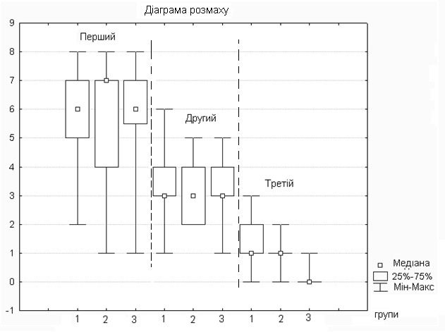
Рис. 1. Діаграми розмаху КІ у три терміни спостереження у трьох досліджуваних групах.

У 78 (84,0±4,1)% випадках показник інтенсивності болю за 10-ти бальною вербальною шкалою до початку лікування знаходився у межах 3-4 бали за оціночною шкалою, а саме у 3 бали біль оцінили 34 (36,6±5,0)% та у 4 бали – 44 (47,3±5,2)% хворих, що достовірно частіше, ніж у інших межах (F=0,000000; χ²=85,4; р<0,05) – у 5 балів показник інтенсивність болю був оцінений 2 (2,2±1,5)% хворими, а у 2 бали – 13 (14,0±3,6)% хворими.
Станом на четверту добу спостереження у хворих ІІІ групи больові відчуття були відсутні у 88% випадків, у хворих ІІ групи – у 17%, І групи – у 10% випадків. У більшості хворих першої групі (58)% больові відчуття оцінено у 2 бала, у (53%) хворих ІІ групи – у 1 бал (рис. 2.).
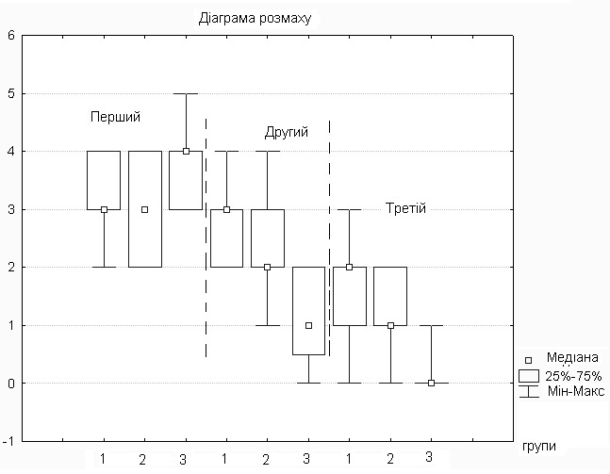
Рис. 2. Діаграми розмаху показника інтенсивності болю у три терміни спостереження у трьох досліджуваних групах.

Переконливо кращі результати використання розробленого способу лікування доводить оцінка динаміки загоєння операційної рани, яка визначалася за показником зміни її площі. У перший термін спостереження площа рани у хворих досліджуваних груп достовірно не відрізнялася та дорівнювала (181,0±0,87) мм², у тому числі у хворих І групи – (183,2±1,68) мм², у хворих ІІ групи – (180,7±1,24) мм² і у хворих ІІІ групи – (179,1±30,21) мм². Отримані результати достовірно не відрізнялися, що у подальшому дозволяє порівнювати результати лікування. На другу добу достовірно найбільший розмір ранової поверхні визначено у хворих І групи, найменший – у хворих ІІІ групи. Ще більші відмінності за досліджуваним показником виявлено у третій термін спостереження: середня площа рани у хворих І групи склала 105,8±1,49 мм², у хворих ІІ групи – 74,7±1,3 мм², у хворих ІІІ групи – 62,7±1,0 мм² (рис. 3.).
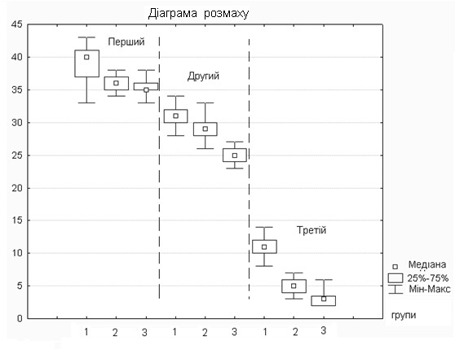
Рис. 3. Діаграми розмаху площі ранової поверхні у групах у три терміни спостереження.

На початку спостереження до хірургічного втручання значення гематологічних показників вказують на наявність запальної реакції. До операції у хворих І, ІІ та ІІІ груп процентний вміст сегментоядерних і паличкоядерних нейтрофілів був наближений до верхньої межі норми та дорівнював у І групі – 65,18±2,35% і 4,07±0,68%, у ІІ групі – 63,60±2,47% і 4,60±0,60%, у ІІІ групі –63,23±1,89% і 4,97±0,82% відповідно. Вміст лімфоцитів у хворих І, ІІ та ІІІ груп, навпаки, наближався до нижніх меж норми та дорівнював 23,15±2,07%; 24,50±1,91%; 23,41±1,94% відповідно. Процентний вміст моноцитів, еозинофілів і базофілів не перевищував межі норми у хворих всіх груп. Дані результатів клінічного аналізу крові показали, що у пацієнтів усіх досліджуваних груп показники кількості червоних кров'яних клітин, рівня гемоглобіну, кількості тромбоцитів варіювали в межах норми.
На четверту добу спостереження всі гематологічні показники хворих досліджуваних груп знаходилися у межах нормальних значень, що вказує на позитивний вплив усіх методів лікування на стан хворих. Проте використання дисперсійного аналізу Фрідмана підтвердило наявність достовірних відмінностей показників в усіх групах хворих у серії послідовних вимірів гематологічних показників. Так, достовірно знизилася кількість лейкоцитів, сегментоядерних нейтрофілів, збільшилась кількість тромбоцитів, еритроцитів та рівень гемоглобіну у хворих усіх трьох групах, однак у І і ІІ групах хворих нормалізація показників відбувалася повільніше, ніж у ІІІ групі, що свідчить про переваги запропонованого методу лікування.
Дослідження показників ендогенної інтоксикації у РР хворих трьох груп довели, що станом на першу добу спостереження показники достовірно відрізняються від показників групи здорових осіб (р=0,00000). У другий термін у хворих усіх трьох груп спостерігається збільшення їх значень у порівнянні з вихідним станом, що пояснюється реакцією на оперативне втручання та вивільненням біологічно активних метаболітів. У третій термін спостереження достовірно найнижчий вміст МСМ₂₅₄ та МСМ₂₈₀ (0,206±0,006 ум. од. та 0,281±0,006 ум. од. відповідно) і СРБ (7,72±0,25 ум. од.) у РР спостерігався у хворих третьої групи в порівнянні з аналогічними показниками хворих першої та другої груп (р=0,000000; р=0,003) (рис. 4-6.).
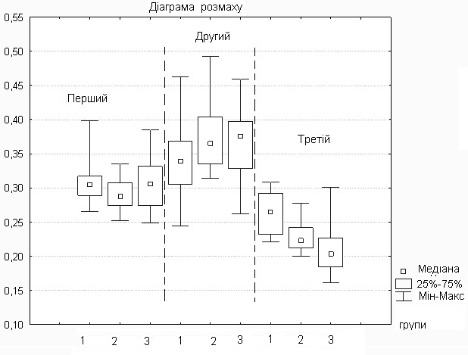
Рис. 4. Діаграми розмаху показника МСМ₂₅₄ у РР у хворих досліджуваних груп у три терміни спостереження.

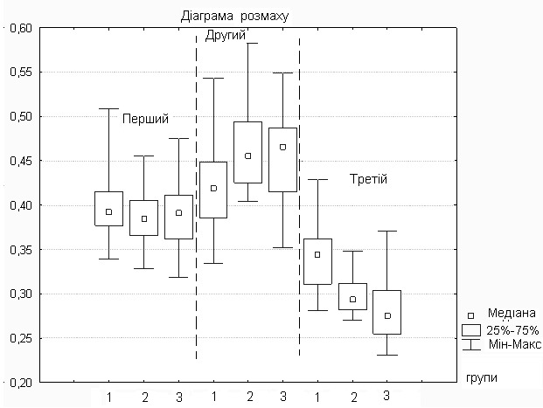

Рис. 5. Діаграми розмаху показника МСМ₂₈₀ у РР у хворих досліджуваних груп у три терміни спостереження.

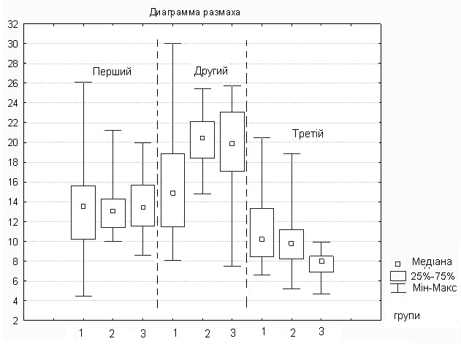
Рис. 6. Діаграми розмаху показника СРБ у РР у хворих досліджуваних груп у три терміни спостереження.

Порівняння показників інтенсивності спектрів раманівського випромінювання РР хворих досліджуваних груп та здорових осіб показало, що достовірно менша (р=0,0001) інтенсивність випромінювання РР станом на другу та четверту добу спостерігалася у хворих третьої групи у порівнянні з показниками хворих І і ІІ груп (4802,6±19,8 імп/сек та 350,6±2,4 імп/сек відповідно). Отримані на четверту добу спостереження значення показника інтенсивності у хворих ІІІ групи були вищі за показники здорових осіб (280,4±2,09 імп/сек), але більш близькі до них у порівнянні з іншими групами (рис. 7.).
За показниками інтенсивності випромінювання РР було доведено найбільшу ефективність лікування хворих на ГГОПЩ з використанням КФП-3, поєднаного з НІЛВ.
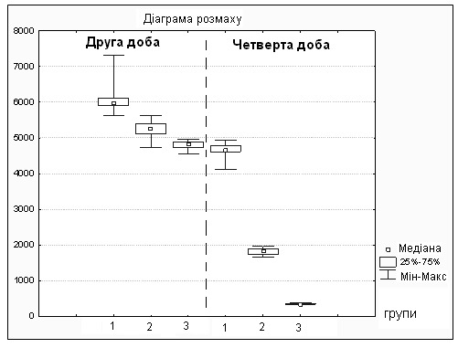
Рис. 7. Діаграми розмаху показника інтенсивності випромінювання ротової рідини хворих досліджуваних груп у другий та третій терміни спостереження.

Особливості впливу різних способів лікування хворих на ГГОПЩ на досліджувані показники хворих визначено з використанням факторного аналізу, за результатами якого було побудовано факторні структури. У перший термін спостереження відмінностей у структурі зв’язків між показниками та зазначеними факторами не було, тому структуру було побудовано для хворих всіх разом (рис. 8.).
Конфігурація факторної структури до лікування вказує на відсутність значущих зв’язків між клінічними проявами захворювання та наявною інтоксикацією, що спричинена ГГОПЩ.
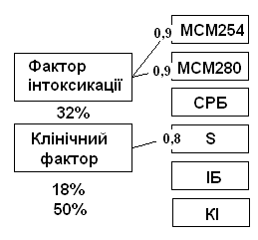
Рис. 8. Факторна структура зв’язків між показниками хворих з ГГОПЩ до лікування.

У другий термін спостереження конфігурація зв’язків у факторних структурах показників досліджуваних груп різна. У І групі виявлено п’ять значимих зв’язків, у ІІ – шість, що вказує на більше напруження досліджуваної системи за рахунок реакції на лікування, у ІІІ – лише три. У ІІІ групі фактор, що впливає на показники інтоксикації, робить великий внесок у загальну дисперсію (41%), що вказує на значну реакцію на інтоксикацію у хворих цієї групи. Проведені дослідження показали зростання показників інтоксикації, причому найбільше це проявляється у ІІІ групі. З іншого боку, клінічні прояви захворювання у ІІІ групі достовірно найменші, що і спостерігається у факторній структурі. Аналіз конфігурації факторних структур, які відображають особливості зв’язків між показниками, довів, що у другий термін спостереження найбільше напруження досліджуваної системи спостерігається у ІІ групі, найменше – у ІІІ, що можна пояснити наявністю різних механізмів реакції на лікувальний вплив (рис. 9).
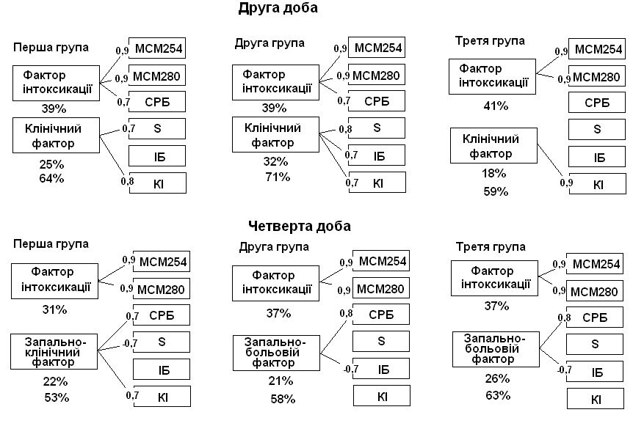
Рис. 9. Факторні структури зв’язків між показниками хворих з ГГОПЩ досліджуваних груп у другий та третій терміни спостереження.
У третій термін спостереження у ІІ та ІІІ групах отримані однакові за конфігурацією факторні структури. Перший фактор характеризує ендогенну інтоксикацію, дія другого фактору приводить до зменшення інтенсивності болю на тлі зростання запальної реакції. Отримані результати дозволяють припустити наявність однакової реакції хворих ІІ та ІІІ груп на лікування, на що вказує однакова конфігурація факторних структур. Лікування хворих ІІ групи включало використання КФП-3, а в ІІІ групі до нього було додано вплив низькоінтенсивного лазерного випромінювання, що дозволяє припустити, що основний лікувальний ефект пов’язаний з поєднаною дією КФП-3 та НІЛВ.
Кількісний аналіз динаміки клінічних та параклінічних показників хворих досліджуваних груп показав, що достовірно найбільші їх зміни спостерігалися у хворих ІІІ групи, це дозволяє стверджувати, що використання лазеру підсилювало вплив фітопрепарату за рахунок стимуляції репаративних процесів, протизапальної дії, активізації мікроциркуляції крові та підвищення трофічного забезпечення тканин, зниження больових відчуттів та стимуляції місцевого імунітету, збільшення проникності клітинних мембран.
Проведені дослідження переконливо довели, що розроблений спосіб лікування ГГОПЩ з поєднаним використанням КФП-3 та НІЛВ за усіма дослідженими показниками найбільш ефективний та достовірно відрізняється від традиційного лікування, а також краще традиційного з застосуванням КФП-3.

ВИСНОВКИ
- У структурі гострих гнійно-запальних захворювань щелепно-лицевої ділянки близько 30-40% випадків припадає на гострий одонтогенний періостит щелеп, у перебігу якого може спостерігатися обтяження клінічної картини, наявність ускладнень, які загрожують життю хворих. Незважаючи на досягнуті успіхи у вивченні питань лікування гострого гнійного одонтогенного періоститу щелеп, пошук нових ефективних способів комплексної післяопераційної терапії залишається актуальним у хірургічній стоматології та вимагає розробки та втілення нових підходів. У дисертаційній роботі проведено наукове обґрунтування і практичне вирішення актуальної задачі хірургічної стоматології – підвищення ефективності лікування хворих на гострий гнійний одонтогенний періостит щелеп шляхом застосування комбінованого фітопрепарату в поєднанні з низькоінтенсивним лазерним випромінюванням.
- Обґрунтовано вибір комбінованого фітопрепарату на підставі проведеного порівняльного аналізу складу та фармакологічних властивостей багатокомпонентних фітозасобів на спиртовій основі та їх антибактеріальної дії для подальших досліджень. Встановлено, що обраний комбінований фітопрепарат у поєднанні з низькоінтенсивним лазерним випромінюванням має антимікробну активність у 6,4 раза вищу, ніж окремо комбінований фітопрепарат, та у 91,8 раза вищу, ніж низькоінтенсивне лазерне випромінювання. Розроблено спосіб місцевого лікування гострого гнійного одонтогенного періоститу щелеп, заснований на використанні комбінованого фітопрепарату та низькоінтенсивного лазерного випромінювання.
- Обґрунтовано, що використання обраного комбінованого фітопрепарату у поєднанні з низькоінтенсивним лазерним випромінюванням приводить до достовірного (U=5,8; р<0,000000) зменшення клінічних проявів захворювання на четверту добу спостереження у 6,5 раза у порівнянні з традиційним лікуванням, та у 5 разів у порівнянні з традиційним лікуванням з місцевим використанням комбінованого препарату. Встановлено, що на четверту добу спостереження відсутні больові відчуття у зоні ураження при традиційному лікуванні лише у 10% хворих, у хворих, яким додатково місцево застосовували обраний комбінований фітопрепарат, – у 17% випадків, а при використанні розробленого способу лікування – у 88%, що вказує на суттєве покращення стану хворих цієї групи та підтверджує ефективність розробленого способу.
- Виявлено, що на четверту добу лікування площа операційної рани при поєднаній дії обраного комбінованого фітопрепарату та низькоінтенсивного лазерного випромінювання достовірно (Z=4,9; р=0,000001) зменшилася у порівнянні з вихідним станом на 65%, при використанні комбінованого фітопрепарату поряд з традиційним лікуванням – на 59% (Z=4,78; p=0,00002) та при традиційному лікуванні – на 42% (Z=4,86; p=0,000001).
- Встановлено, що клінічний перебіг гострого гнійного одонтогенного періоститу щелеп характеризується підвищенням ендогенної інтоксикації на другу добу спостереження, що підтверджується достовірним збільшенням показників вмісту у ротовій рідині хворих усіх досліджуваних груп С-реактивного білку (Z=4,7; p=0,0023) та молекул середньої маси (Z=3,0; p=0,002). На четверту добу спостереження показники ендогенної інтоксикації та запальної реакції найбільше зменшуються у хворих, яких лікували розробленим способом: вміст С-реактивного білку у ротовій рідині достовірно зменшився на 44% (U=145,0; p=0,000001), молекул середньої маси при спектрофотометрії на довжинах хвиль 254 нм та 280 нм – на 33% (U=106,0; p=0,00000) та 28% (U=115,5; p=0,000000) відповідно. При традиційному лікуванні на четверту добу вміст С-реактивного білку у хворих у ротовій рідині знизився лише на 14%, показники молекул середньої маси – на 15% та 14% відповідно; при традиційному лікуванні з місцевим використанням фітопрепарату вміст С-реактивного білку у ротовій рідині знизився на 25%, показники молекул середньої маси – на 21% та 23% відповідно.
- Підтверджено достовірне (U=0; р=0,00000) зниження інтенсивності випромінювання у порівнянні з вихідним рівнем на 95% у групі хворих, що лікувалася розробленим способом, на 74% при традиційному лікуванні з місцевим використанням обраного фітопрепарату та на 34% – при традиційному лікуванні, що підтверджує позитивну динаміку щодо зменшення ознак запалення у порожнині рота та поліпшення загального стану та доводить ефективність розробленого способу лікування гострого гнійного одонтогенного періоститу щелеп.
ПРАКТИЧНІ РЕКОМЕНДАЦІЇ
- У практичній охороні здоров’я для лікування хворих на гострий гнійний одонтогенний періостит щелеп на післяопераційному етапі рекомендовано місцево застосовувати комбінований фітопрепарат, до складу якого входять кореневища лепехи, квітки нагідок, ромашки, софори японської, листя кропиви та чистотілу, плоди шипшини у поєднанні з низькоінтенсивним лазерним випромінюванням у наступний спосіб: після знеболення, вилучення зубу та розтину гнійного осередку підготовлений заздалегідь марлевий тампон, просочений комбінованим фітопрепаратом у розведенні 1:2, пухко розміщати у рані на 5 хвилин, після чого вилучити його з рани та провести її опромінення лазером червоного спектрального діапазону (λ=658нм, щільність потоку потужності випромінювання 40-50 мВт/см²) протягом 3 хвилин , потім у рану ввести гумовий дренаж. На наступну добу гумовий дренаж вилучати та лікування виконувати згідно розробленого способу з подальшим введенням дренажу за необхідністю. Процедуру проводити один раз на добу, щодня, кількість проведених сеансів – 4. Після операції впродовж 4-5 діб усім хворим призначати ротові ванночки з комбінованим фітопрепаратом у розведенні 1:2 3-4 рази на добу та щадну гігієну порожнини рота.
- Площу ранової поверхні після розтину та на етапах лікування рекомендовано визначати за допомогою спеціальної стерильної серветки та олівця, яким необхідно окреслити контури рани для подальшого обчислення площі за допомогою комп’ютерної програми.
- Оцінку тяжкості запального процесу та ступінь ендотоксикозу рекомендовано проводити за показниками вмісту у ротовій рідині молекул середньої маси спектрофотометричним скринінговим методом та за показниками вмісту С-реактивного білка з використанням імуноферментного методу.
- Рекомендовано використовувати метод спектроскопії комбінаційного розсіювання ротової рідини хворим з метою оцінки перебігу запального процесу, визначення необхідності корекції терапії та ефективності лікування.

СПИСОК ОПУБЛІКОВАНИХ ПРАЦЬ ЗА ТЕМОЮ ДИСЕРТАЦІЇ
- Стеблянко А. А. Микробиологическое обоснование выбора фитопрепаратов для клинического применения в хирургической стоматологи / А. А. Стеблянко, С. Н. Григоров // Медицина сьогодні і завтра. – 2016.– № 4 (73). – С. 11-15. (Дисертантом особисто проведено пошук літератури, досліджено мікробіологічні зразки, виконано статистичну обробку отриманих даних, підготовлено статтю до друку).
- Стеблянко А. А. Применение фитопрепаратов в лечении гнойно-воспалительных заболеваний челюстно-лицевой области / А. А. Стеблянко, С. Н. Григоров // Експериментальна та клінічна стоматологія. – 2018. – № 2-3 (79-80). – С. 31-35. (Дисертантом особисто виконано лікування тематичних хворих, зібрано клінічний матеріал, виконано статистичну обробку отриманих результатів).
- Стеблянко А. О. Вплив низькоінтенсивного лазерного випромінювання та фітотерапії на рівень ендогенної інтоксикації у хворих на одонтогенний гострий гнійний періостит щелеп / А. О. Стеблянко , С. М. Григоров // Вісник проблем біології і медицини. – 2018. – Вип. 4, том 1 (146). – С. 311-314. (Дисертантом особисто проведено обстеження хворих, досліджено зміни показників ендогенної інтоксикації, проаналізовано отримані дані, підготовлено матеріали до друку).
- Стеблянко А. А. Динамика гематологических показателей больных с острым гнойным одонтогенным периоститом челюстей / А. О. Стеблянко, С. М. Григоров // Вісник стоматології. – 2018. – №1 (102). – С. 75-79. (Дисертантом особисто проведено обстеження хворих, досліджено зміни гематологічних показників, проаналізовано отримані дані, підготовлено матеріали до друку).
- Стеблянко А. А. Оценка эффективности заживления послеоперационных ран в комплексной терапии острого гнойного периостита челюстей / А. А. Стеблянко, С. Н. Григоров // Український журнал медицини, біології та спорту. – 2019. – Т. 4, № 2 (18). – С. 220-226. (Дисертантом особисто проведено обстеження хворих, досліджено зміни регенераторних процесів, проаналізовано отримані дані, підготовлено матеріали до друку).
- Steblyanko A. Аpplication of raman spectroscopy of saliva for diagnostic study of periostitis. / A. Steblyanko, S. Grigorov // American Journal of Fundamental, Applied & Experimental Research. [Електронний ресурс]. – 2017. – Issue: 3 (6), (07/2017–09/2017). – P. 19-22. – Режим доступу: http:online.fliphtml5.com/vuiiz/ltqf/. (Дисертантом особисто проведено обстеження хворих, досліджено спектри комбінаційного розсіювання ротової рідини, проаналізовано отримані дані, підготовлено статтю до друку).
- Патент №130086 UA МПК A61K 36/00 A61 N5/067 A61P 31/00 Спосіб лікування гнійно-запальних захворювань тканин пародонта в післяопераційному періоді у дорослих / Григоров С. М., Стеблянко А. О.; заявник та патентовласник ХНМУ. – № u 2018 05487; заявл 17.05.2018; опубл. 26.11.2018, Бюл. № 22. (Дисертант особисто розробив авторську методику - спосіб місцевого лікування гострих гнійних одонтогенних періоститів щелеп, заснований на використанні комбінованого фітопрепарату в поєднанні з низькоінтенсивним лазерним випромінюванням, проводив клінічну апробацію та оформив формулу винаходу).
- Стеблянко А. А. Изучение эффективности фитопрепарата для лечения острого одонтогенного периостита / А. А. Стеблянко // Медицина третього тисячоліття: збірник тез міжвузівської конференції молодих вчених та студентів. – Харків, 2016. – С. 420-421.
- Стеблянко А. А. Перспективы использования фитопрепаратов при лечении гнойно-воспалительных процессов челюстно-лицевой области / А. А. Стеблянко, С. Н. Григоров, А. К. Худик // Сучасні погляди на актуальні питання теоретичної, експериментальної та практичної медицини. Пам’яті професора В. П. Голіка. – Харьков, 2016. – С.103-104. (Дисертантом особисто проведено пошук літератури, проведено обстеження, лікування пацієнтів, виконано статистичну обробку отриманих даних, підготовлено матеріали до друку).
- Стеблянко А. A. Антимикробная активность комплексных фитопрепаратов / А. А. Стеблянко // Материалы 71-й научно-практической конференции студентов и молодых ученых с международным участием «Актуальные проблемы современной медицины». – Самарканд, 2017. – С. 105.
- Стеблянко А. А. Динамика гематологических показателей в результате применения фитопрепарата и низкоинтенсивного лазерного излучения в комплексном лечении острого гнойного одонтогенного периостита челюстей / А. A. Стеблянко // Сборник научных трудов под редакцией профессора А. М. Шамсиева: Материалы научно-практической конференции с международным участием «Актуальные проблемы современной стоматологии». – Самарканд, 2017. – С.117-118.
- Стеблянко А. А. Применение комплексного лекарственного средства на растительной основе при лечении острого гнойного одонтогенного периостита челюстей / А. А. Стеблянко, С. Н. Григоров // ІІІ Хортицький стоматологічний форум. Всеукраїнська науково-практична конференція «Функція і естетика щелепно-лицевої ділянки». – Запоріжжя, 2017. – С.23-24. (Дисертантом особисто виконано лікування тематичних хворих, зібрано клінічний матеріал, виконано статистичну обробку отриманих результатів).
- Стеблянко А. A. Сравнительная оценка эффективности применения фитопрепарата и низкоинтенсивного лазерного излучения в комплексном лечении острого гнойного одонтогенного периостита челюстей / А. A. Стеблянко, С. Н. Григоров // Proceedings of articles the International Scientific Conference Czech Republic, Karlovy Vary – Ukraine. – Київ, 2017. – С. 113-119. (Дисертантом особисто виконано лікування тематичних хворих, зібрано клінічний матеріал, виконано статистичну обробку отриманих результатів).
- Steblyanko A. Diagnostics of acute purulent diseases by using the Raman spectroscopy / A. Steblyanko, S. Grigorov // Матеріали міжнародної науково-практичної конференції Chernivtsi International Medical Conference (CIMEC). – Чернівці, 2017. – С. 27. (Дисертантом особисто проведено обстеження хворих, досліджено спектри комбінаційного розсіювання ротової рідини, проаналізовано отримані дані, підготовлено статтю до друку).
- Стеблянко А. О. Ефективність антимікробної дії комбінованого фітопрепарату та низькоінтенсивного лазерного випромінювання / А. О. Стеблянко, С. М. Григоров // Сучасні тенденції та перспективи розвитку стоматологічної освіти, науки та практики: матеріали науково-практичної конференції із міжнародною участю, Харків, 12 квітня 2019 року. – ХМАПО. – Харків: КСОД, 2019. – С. 41-43. (Дисертантом особисто проведено пошук літератури, проведено обстеження , лікування хворих, виконано статистичну обробку отриманих даних, підготовлено матеріали до друку).
- Steblyanko A. The application of phytopreparation in combination with low-level laser therapy in surgical dentistry / A. Steblyanko, S. Grigorov // 12th International Scientific Conference «Environment and the condition of the oral cavity», Lublin, 31.05-01.06.2019. – Lublin, 2019. – P. 14. (Дисертантом особисто проведено пошук літератури, проведено обстеження, лікування пацієнтів, виконано статистичну обробку отриманих даних, підготовлено матеріали до друку).
АНОТАЦІЯ
Стеблянко А. О. Фітотерапія та лазерне опромінювання в комплексному лікуванні гострих гнійних захворювань порожнини рота. – На правах рукопису.
Дисертація на здобуття наукового ступеня кандидата медичних наук за спеціальністю 14.01.22 «Стоматологія». – Харківський національний медичний університет МОЗ України, м. Харків, 2019.
У дисертаційній роботі науково обґрунтовано та розроблено новий спосіб місцевого лікування гострого гнійного одонтогенного періоститу щелеп з використанням комбінованого фітопрепарату, до складу якого входять кореневища лепехи, квітки нагідок, ромашки, софори японської, листя кропиви та чистотілу, плоди шипшини у поєднанні з низькоінтенсивним лазерним випромінювання (фітолазерофорез) у післяопераційному періоді. Ефективність запропонованого способу підтверджена на підставі динаміки клінічних та лабораторних параметрів: спостерігається зменшення кількості клінічних проявів на підставі аналізу клінічного індексу на четверту добу спостереження у 6,5 раза у порівнянні з традиційним лікуванням; відсутність больових відчуттів за вербальною шкалою у 88% хворих, яких лікували розробленим способом, проти 10% хворих при традиційному лікуванні; зменшення площі операційної рани при планіметричному дослідженні у порівнянні з вихідним станом на 65% при розробленому способі лікування проти 42% при традиційному лікуванні; зниження рівня ендогенної інтоксикації та запальної реакції – С-реактивного білку у ротовій рідині на 44% у хворих, яких лікували розробленим способом, проти 14% при традиційному лікуванні, вмісту молекул середньої маси (МСМ₂₅₄ та МСМ₂₈₀) на 33% і 28% відповідно у хворих, яких лікували розробленим способом проти 15% та 14% відповідно при традиційному лікуванні; зниження показників інтенсивності випромінювання ротової рідини у спектрах раманівського розсіяння у порівнянні з вихідним рівнем на 95% у групі хворих, що лікувалися розробленим способом проти 34% хворих у при традиційному лікуванні.
Ключові слова: гострий гнійний одонтогенний періостит щелеп, комбінований фітопрепарат, низькоінтенсивне лазерне випромінювання, антибактеріальна активність, планіметричне дослідження, ротова рідина, молекули середньої маси, С-реактивний білок, раманівська спектроскопія.

АННОТАЦИЯ
Стеблянко А. А. Фитотерапия и лазерное облучение в комплексном лечении острых гнойных заболеваний полости рта. - На правах рукописи.
Диссертация на соискание ученой степени кандидата медицинских наук по специальности 14.01.22 «Стоматология». – Харьковский национальный медицинский университет МЗ Украины, г. Харьков, 2019.
В диссертационном исследовании представлено решение актуальной научно-практической задачи хирургической стоматологии – повышение эффективности лечения больных с острым гнойным одонтогенным периоститом челюстей путем сочетанного применения комбинированного фитопрепарата и низкоинтенсивного лазерного излучения (фитолазерофорез) в послеоперационном периоде.
На основании сравнительного анализа состава и свойств многокомпонентных фитосредств на спиртовой основе и их антибактериальной активности обоснован выбор фитопрепарата для местного применения в комплексном лечении больных с острым гнойным одонтогенным периоститом челюстей.
Доказано, что выбранный фитопрепарат в сочетании с низкоинтенсивным лазерным излучением оказывает синергетическое действие, их суммарная антимикробная активность in vitro в 6,4 раза выше, чем антимикробная активность отдельно взятого фитопрепарата, и в 91,8 раза выше, чем действие только низкоинтенсивного лазерного излучения.
Научно обоснован и разработан новый способ местного лечения острого гнойного одонтогенного периостита челюстей путем применения комбинированного фитопрепарата, в состав которого входят корневища бадана, цветы календулы, ромашки, софоры японской, листья крапивы и чистотела, плоды шиповника, в сочетании с низкоинтенсивным лазерным излучением.
Проведен сравнительный анализ влияния предложенного способа и способов лечения, выбранных для исследования, на стоматологическое и соматическое состояние больных по данным показателей клинического индекса, планиметрических, гематологических исследований, а также биохимических и биофизических исследований ротовой жидкости.
Эффективность предложенного способа лечения подтверждена при исследовании динамики клинических и параклинических показателей. Наблюдалось достоверное уменьшение значений показателя клинического индекса в 6,5 раза на четвертые сутки наблюдения по сравнению с показателями традиционного лечения и в 5 раз – по сравнению с показателями традиционного лечения и местного применения выбранного фитопрепарата. Отсутствие болевых ощущений по 10-ти бальной вербальной шкале на четвертые сутки наблюдалось у 88% больных, которых лечили разработанным способом, у 17% больных, которым местно применяли фитопрепарат, и лишь у 10% больных – при традиционном лечении.
Анализ результатов планиметрических исследований послеоперационной раны свидетельствует о достоверном уменьшении ее площади в сравнении с исходным состоянием на 65% при разработанном способе лечения, на 58% при местном применении комбинированного фитопрепарата и на 42% – при традиционном лечении.
Уменьшение показателей эндогенной интоксикации и воспалительной реакции подтверждено достоверным снижением содержания С-реактивного белка в ротовой жидкости у 44% больных, которых лечили разработанным способом, у 25% больных, которым при традиционном лечении местно применяли комбинированный фитопрепарат, и у 14% больных – при лечении традиционном способом; достоверным снижением содержания молекул средней массы МСМ₂₅₄ и МСМ₂₈₀ у 33% и 28% больных, которых лечили разработанным способом, у 21%, 23% и 15%, 14% больных – при традиционном лечении с местным применением фитопрепарата и при традиционном лечении соответственно.
Дополнены знания относительно информативности метода исследования ротовой жидкости в спектрах рамановского рассеяния света и достоверно доказано снижение интенсивности излучения ротовой жидкости в сравнении с исходным уровнем на 95% в группе больных, которые лечились разработанным способом, на 74% при традиционном лечении с местным применением фитопрепарата и на 34% – при традиционном лечении.
Ключевые слова: острый гнойный одонтогенный периостит челюстей, комбинированный фитопрепарат, низкоинтенсивное лазерное излучение, антибактериальная активность, планиметрическое исследование, ротовая жидкость, молекулы средней массы, С-реактивный белок, рамановская спектроскопия.

ANNOTATION
Steblyanko A. O. Phytotherapy and Laser Radiation in the Complex Treatment of Acute Purulent Diseases of the Oral Cavity. – The manuscript.
A dissertation for the degree of Candidate of Medical Sciences in Dentistry, specialty 14.01.22. – Kharkiv National Medical University, Ministry of Health of Ukraine, Kharkiv, 2019.
In the dissertation research is scientifically substantiated and developed a new method of local treatment of acute purulent odontogenic periostitis of the jaws with use of a combined phytopreparation consisting of rhizomes of calamus, flower of marigolds, chamomile, japanese sophora, nettle leaves and celandine, rose in combination with low-intensity laser radiation – phytolasephoresis – in the postoperative period.
The effectiveness of the proposed method has been confirmed in the study of the dynamics of clinical and laboratory parameters: a significant reduction was observed in the clinical manifestations of the disease, based on the analysis of the clinical index on the fourth day of observation, by a factor of 6,5 times as compared to the traditional method of treatment; the lack of pain on the Verbal Descriptor Scale was detected in 88% of the patients treated with the developed method and only in 10% of the patients treated traditionally; the reduction of postoperative wound area by 65% compared with the initial state in the developed method versus by 42% the traditional treatment; the reduction in the incidence of endogenous intoxication and inflammatory response which is confirmed by a 44% reduction in the content of C-reactive protein in the oral liquid in patients treated with the developed method against 14% under the traditional treatment, by a decrease in the content of medium mass molecules determined with spectrophotometry at 254 nm and 280 nm wavelengths, respectively, by 33% and 28%, in patients, which were treated by the developed method, against 15% and 14%, respectively, in patients with traditional treatment; decrease in the intensity of the oral liquid in the spectra of Raman scattering compared with the baseline of 95% in the group of patients treated by the developed method against 34% of patients in the traditional treatment.
Key words: acute purulent odontogenic periostitis, combined phytopreparation, low-intensity laser radiation, antibacterial activity, planimetric studies, medium-mass molecules, C-reactive protein, Raman spectroscopy.

ПЕРЕЛІК УМОВНИХ СКОРОЧЕНЬ
ГГОПЩ – гострий гнійний одонтогенний періостит щелеп
КІ – клінічний індекс
КФП – комбінований фітопрепарат
МСМ – молекули середньої маси
НІЛВ – низькоінтенсивне лазерне випромінювання
РР – ротова рідина
СРБ – С-реактивний білок

